**Study case II**

Usaha/Bisnis yang sedang dikembangkan dapat dilihat sehat atau tidak, lancar atau tidaknya dari laporan keuangan usahanya. Laporan (dan catatan) keuangan ini berfungsi sebagai tolak ukur kesuksesan sebuah bisnis.

Laporan Keuangan adalah catatan informasi keuangan suatu perusahaa pada suatu periode akuntansi yang dapat digunakan untuk menggambarkan kinerja perusahaan tersebut. Meliputi bagian dari proses pelaporan keuangan.

Laporan keuangan yang lengkap meliputi:

• Neraca

• Laporan Laba Rugi Komprehensif

• Laporan Perubahan Modal

• Laporan Arus Kas

• Catatan Atas Laporan Keuangan/CALK (dan laporan lain serta materi penjelasan).

Dalam masa Pandemi COVID 19 usaha di bidang ritel banyak terkena impact begitupun Industri Kreatif. Untuk mendirikan usaha bukan hanya dilihat supply dan demand saja namun dalam perkembangannya saat ini unsur “Viral”, kreatif, inovasi dan bantuan promosi oleh sosial media banyak membantu pelaku usaha dapat bertahan dan mempunyai market sendiri.

**Case**

Bedu memiliki pengalaman bekerja di Restoran Cepat Saji selama 10 tahun, karena pandemi COVID, restoran tempatnya bekerja pun terpaksa ditutup. Akhirnya Bedu mencoba peruntungan membuka usaha konsultasi pendirian rumah makan yang lebih diutamakan untuk usaha “catering” atau rumahan walau di tempatnya masih menyediakan sedikit space untuk “food tester”. Bisnis baru Bedu terbantu dengan aplikasi online.

Sebagai usaha kecil yang baru didirikan, ia hanya merekrut 3 orang karyawan. Satu orang untuk melakukan pekerjaan-pekerjaan administrasi (Kasir, akuntansi dan keuangan, pemasaran via sosmed), satu orang untuk dapur dan satu lagi untuk waiter dan umum, sementara Bedu melakukan pekerjaan all in dan ia berusaha mempelajari laporan keuangan juga agar dapat memahami dan mengambil keputusan untuk usahanya.

Ada 4 langkah membuat laporan keuangan sederhana, yaitu :

1) Analisis transaksi,

2) Mencatat transaksi-transaksi tersebut dalam jurnal umum,

3) Posting catatan dalam jurnal tersebut ke dalam buku besar,

4) Mempersiapkan laporan keuangan berdasarkan daftar saldo pada akhir periode.

Dalam siklus Akuntansi di atas Bedu saat ini mempelajari Siklus Akuntansi di tahap: Menganalisis transaksi-transaki keuangan dan mencatat hasil analisi tersebut ke dalam jurnal umum maupun jurnal khusus.

**Transaksi Usaha Bedu di bulan Januari 2021**

**01. Pada tanggal 02 Januari 2021:**

Bedu membuka rekening di bank atas nama perusahaan konsultasi “Makan Murah Enak dan Kenyang Consultant” dengan setoran awal Rp. 30.000.000.

Pengaruh dari transaksi ini adalah meningkatkan jumlah aset dan modal sebesar Rp 30.000.000.

Transaksi ini dicatat dalam jurnal sesuai akun, yaitu kas dan modal seperti berikut ini :

(Dr) Kas Rp 30.000.000 (Dr=Debit)

(Cr) Modal disetor Rp 30.000.000 (Cr=Kredit)

**02. Pada tanggal 03 Januari 2020:**

Bedu membayar sewa kantor untuk 1 tahun sebesar Rp. 12.000.000.

Transaksi ini akan meningkatkan jumlah piutang sewa dan menurunkan akun kas sebesar Rp. 12.000.000. untuk pencatatan jurnal seperti berikut :

(Dr) Piutang Sewa Rp 12.000.000

(Cr) Kas Rp. 12.000.000

**03. Pada tanggal 04 Januari 2021:**

Bedu membeli peralatan usaha/kantor seperti komputer dan 3 meja sebesar Rp. 7.000.000

Transaksi ini meningkatkan satu akun aset yaitu peralatan usaha/kantor dan menurunkan akun aset lainnya yaitu kas sebesar Rp 7.000.000.

Transaksi ini dicatat di jurnal sebagai kenaikan Rp 7.000.000 di sisi DEBIT pada akun Peralatan usaha/ Kantor.

Dan penurunan Rp 7.000.000 di sisi KREDIT pada akun kas.

(Dr) Peralatan usaha/Kantor Rp 7.000.000

(Cr) Kas Rp 7.000.000

**04. Pada tanggal 07 Januari 2021:**

Bedu membeli bahan habis pakai, yaitu kertas, bolpoin, dan alat tulis kantor sebesar Rp 200.000 dibayar tunai.

Pengaruh transaksi ini akan meningkatkan akun bahan habis pakai dan menurunkan akun kas sebesar Rp 200.000.

Transaksi ini dicatat di jurnal sebagai berikut :

(Dr) Bahan Habis Pakai Rp 200.000

(Cr) Kas Rp 200.000

**05. Pada tanggal 15 Januari 2021**:

Bedu membayar beban transport sebesar Rp. 750.000

Transaksi ini dicatat di jurnal sebagai kenaikan di debit pada akaun Beban Transport, sedangkan di akun Kas dicatata sebagai penurunan.

(Dr) Beban Transport Rp 750.000

(Cr) Kas Rp 750.000

**06. Pada tanggal 25 Januari 2021:**

Menerima fee jasa konsultasi dan pendampingan dari :

- Tahu Gledek sebesar Rp 2.000.000

- Bobba Jamu Rp. 2.000.000

- Rice bowl Tuna asap Rp. 2.000.000

- Brownies Gerimis Rp 5.000.000

Transaksi ini menyebabkan kenaikan pada akun Pendapatan dan Kas, sehingga pencatatan jurnalnya adalah sebagai berikut :

(Dr) Kas Rp 11.000.000

(Cr) Pendapatan jasa konsultasi Rp. 11.000.000

**07. Pada tanggal 26 Januari 2021:**

Membayar tunai beban kerumahtanggaan sebesar Rp 150.000

Transaksi ini akan berpengaruh terhadap kenaikan beban, yaitu akun beban kerumahtanggaan.

Sebaliknya akan menurunkan nilai aset, dalam hal ini akun Kas senilai Rp 150.000

(Dr) Beban Kerumahtanggaan Rp 150.000

(Cr) Kas Rp 150.000

**08. Pada tanggal 27 Januari 2020:**

Membayar tunai beban konsumsi sebesar Rp. 250.000

Akun Beban konsumsi akan meningkat, sebaliknya Aset, dalam hal ini akun Kas mengalami penurunan.

Untuk pencatatan jurnal adalah sebagai berikut :

(Dr) Beban Konsumsi Rp. 250.000

(Cr) Kas Rp 250.000

**09. Pada tanggal 28 Januari 2021,:**

Membayar gaji 3 orang karyawan Rp. 9.000.000

Transaksi ini akan meningkatkan beban gaji dan menurunkan Kas, ayat jurnalnya seperti ditunjukkan berikut ini:

(Dr) Beban Gaji Rp 9.000.000

(Cr) Kas Rp 9.000.000

**10. Pada tanggal 30 Januari 2021:**

Menarik kas untuk keperluan pribadi Rp. 1.500.000

Transaksi ini menambah jumlah dalam akun Prive dan dicatat di sebelah Debit.

Serta mengurangi jumlah dalam akun Kas, sedangkan pencatatan ayat jurnal untuk transaksi ini adalah sebagai berikut :

(Dr) Prive Rp 1.500.000

(Cr) Kas Rp. 1.500.000

**11. Pada tanggal 31 Januari 2021:**

Bahan habis pakai yang tersisa sebesar Rp. 100.000

Transaksi ini meningkatkan jumlah dalam akun beban dan mengurangi jumlah dalam akun aset.

Dalam hal ini akun Bahan Habis Pakai. Ayat jurnal untuk transaksi ini ditunjukkan berikut ini :

(Dr) Beban Bahan Habis Pakai Rp 200.000

(Cr) Bahan Habis Pakai Rp 200.000

**Menyusun Buku Besar**

Setelah kita menganalisis dan mencatat tiap-tiap transaksi ke dalam ayat jurnal. Selanjutnya kita akan menyusun buku besar.

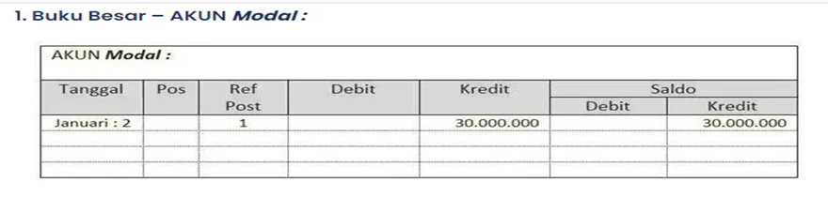

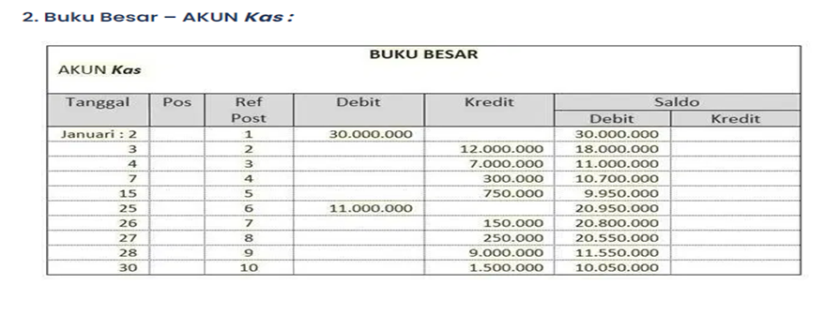

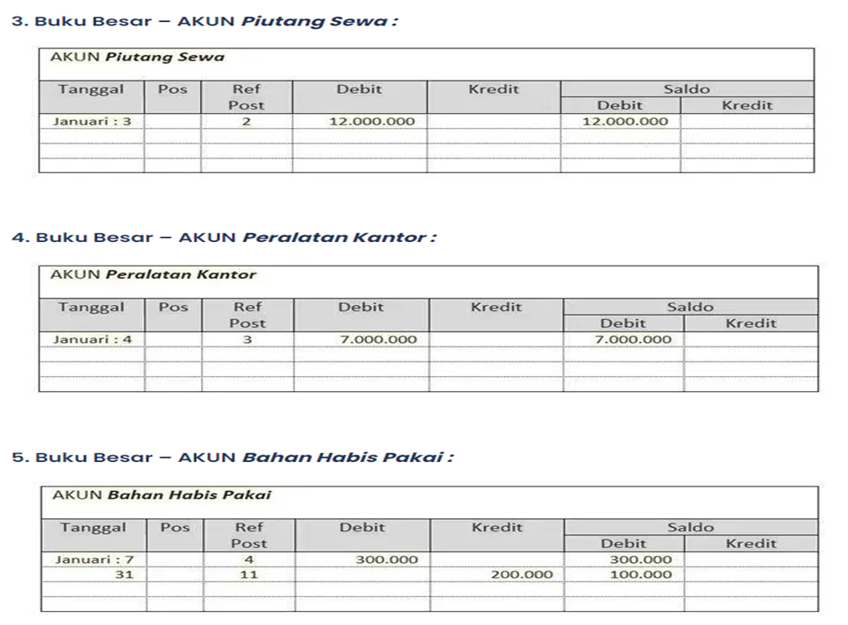

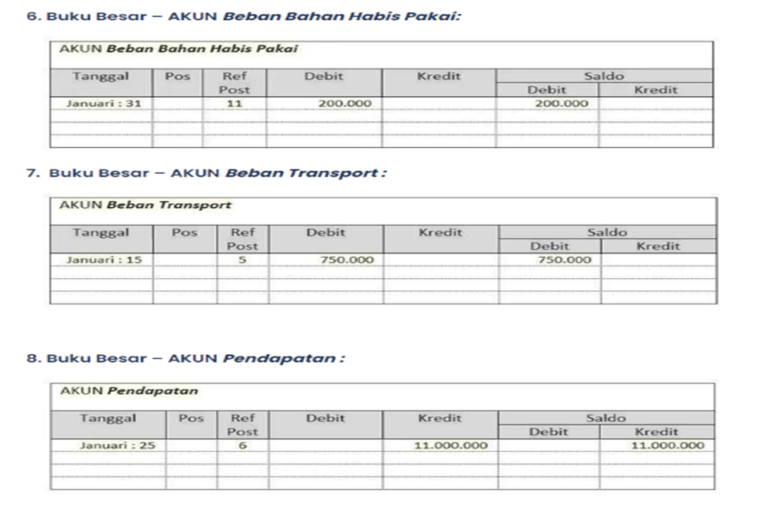

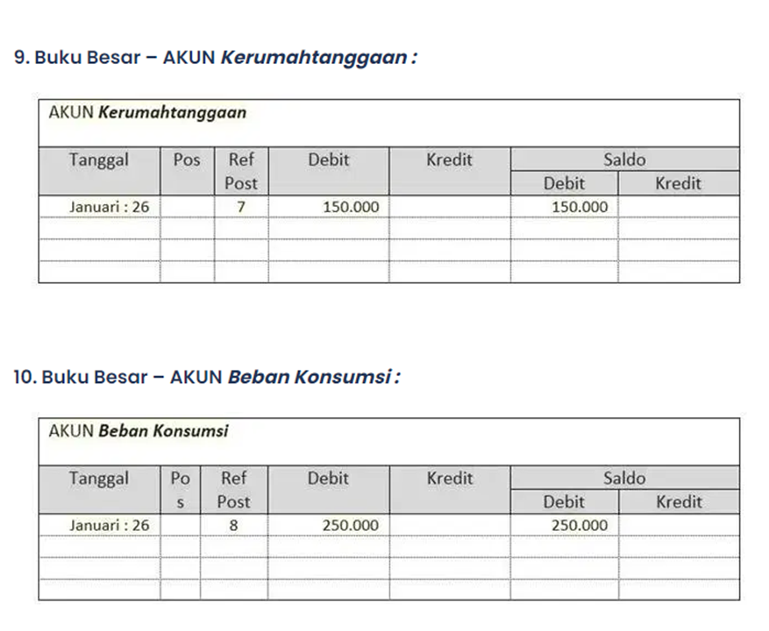

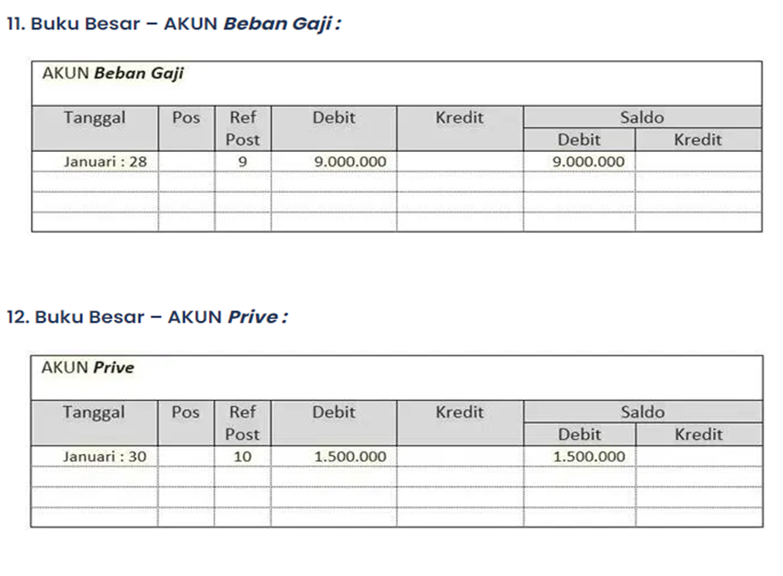

**Tahapan setelah ini, Bedu harus membuat:**

1) Laporan Laba Rugi,

2) Neraca,

3) Laporan Perubahan Modal

4) Laporan Arus Kas.

5) Catatan Atas Laporan Keuangan.

Agar dapat mengetahui kondisi Kesehatan keuangan perusahaannya.

**Pertanyaan:**

1. Apakah Usaha Online, Usaha Kecil dan UKM perlu memahami dan membuat Laporan Keuangan?
2. Sebelum Bedu masuk dalam pembuatan Laporan Laba Rugi, Neraca, Laporan Perubahan Modal, Laporan Arus Kas, Catatan Atas Laporan Keuangan, Apakah Bedu dapat mengambil keputusan untuk ekspansi produk lain di dalam perusahaan/usahanya?
3. Dalam keadaan Pandemi seperti saat ini apakah prospek bisnis di bidang kuliner masih menjanjikan?
4. Bila hasil dari Laporan Keuangan Bedu sehat, sekiranya usaha apa yang menjanjikan untuk dijalankan Bedu saat ini?
5. Bagaimana membantu Bedu agar usahanya berkembang sehingga hasil dari laporan keuangannya bisa sehat dan dapat expansi ke jenis usaha pendukung?